Тестовое задание:
Автоматизация отправки данных в
Google Sheets -> Telegram

Время: 30 минут

Описание задачи
Представим ситуацию: нам необходимо автоматизировать передачу данных из CDP в отчетность. Для реализации мы выбрали Google Sheets в связке с Google Apps Script.
Ваша задача создать вебхук (скрипт), который будет принимать входящие POST-запросы с данными по API, логировать их в таблицу и отправлять уведомление в Telegram.

Требуемый инструментарий
- Google Sheets + Google Apps Script (для приема данных и логики).
- Postman — для отправки тестовых запросов.
- Telegram (@BotFather) — для создания бота и получения уведомлений.

Суть задания
Необходимо написать скрипт на Google Apps Script, который развертывается как веб-приложение.
Алгоритм работы:
- Скрипт принимает POST-запрос с JSON-телом.
- Парсит JSON и извлекает ключевые данные.
- Записывает данные в Google Таблицу в новую строку.
  - Колонки в таблице:
    - Event Name (Название события из поля goals)
    - Receipt Time (Время, когда событие пришло в скрипт)
    - Отдельные столбцы для данных из объекта pixel_data. Параметры не должны лежать "кучей" в одной ячейке, их нужно разнести по соответствующим столбцам (например: POLICY_NO, EMAIL, PHONE, SUM, CURRENCY и т.д.).
- Отправка уведомлений в телеграм:
- Скрипт должен проверять название события (goal).
- ТОЛЬКО если пришло событие POLICY_PURCHASE (Покупка полиса), скрипт отправляет уведомление в Telegram-бот.
- Для всех остальных событий (например, SESSION_START, CONSULTATION_REQUEST) уведомление отправлять не нужно (только запись в таблицу).
- Текст сообщения в Telegram:"💰 Прошла оплата! Полис: [Номер полиса]. Сумма: [Сумма] [Валюта]."

Входные данные (JSON)
Ниже представлен файл со спискои из 10 различных событий, которые могут приходить в систему. Используйте их для тестирования вашего скрипта.
https://drive.google.com/file/d/1f170vFbJtRS0GG8zN37nnckifSLXJ66U/view?usp=share_link
Структура данных всегда одинакова, меняются только значения (goals, pixel_data, timestamps).

Требования к реализации
- Скрипт должен корректно обрабатывать POST-запросы application/json.
- Скрипт должен извлекать первую цель из массива goals (например, goals[0].goal).
- Дата прихода события должна фиксироваться в момент получения запроса (текущее время сервера/скрипта).

Результат (что прислать в качестве ответа)
- Ссылка на Google Таблицу (с открытым доступом на чтение), где видно заполненные строки.
- Ссылка на код скрипта (можно txt файл, ссылка на GitHub Gist или просто текст кода).
- Скриншот из Postman, демонстрирующий успешную отправку одного из запросов (статус 200).
- Скриншот из Telegram, где видно сообщение от бота о поступлении новых данных.
- Какие шаги предприняли для решения задачи

Пример ответа:
- Ссылка на таблицу: 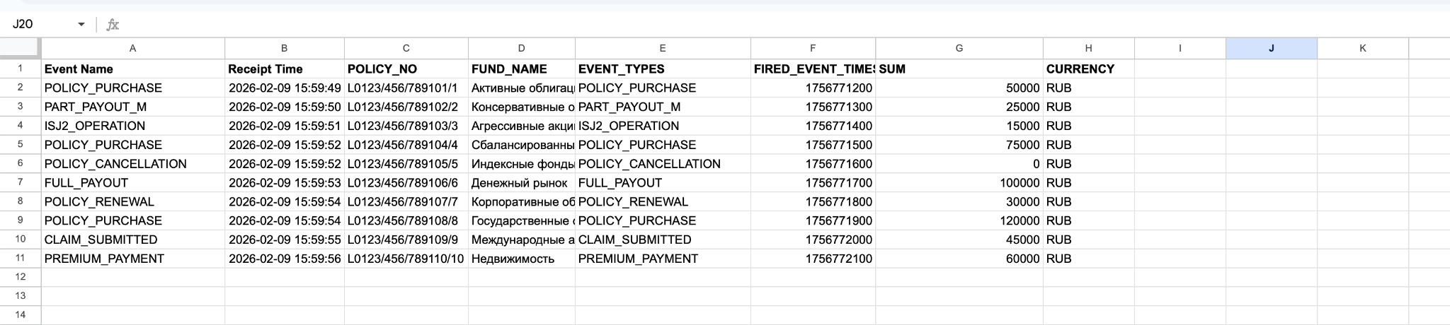
- Ссылка на скрипт:

- Скриншот из Postman (ответ 200, это хорошо)
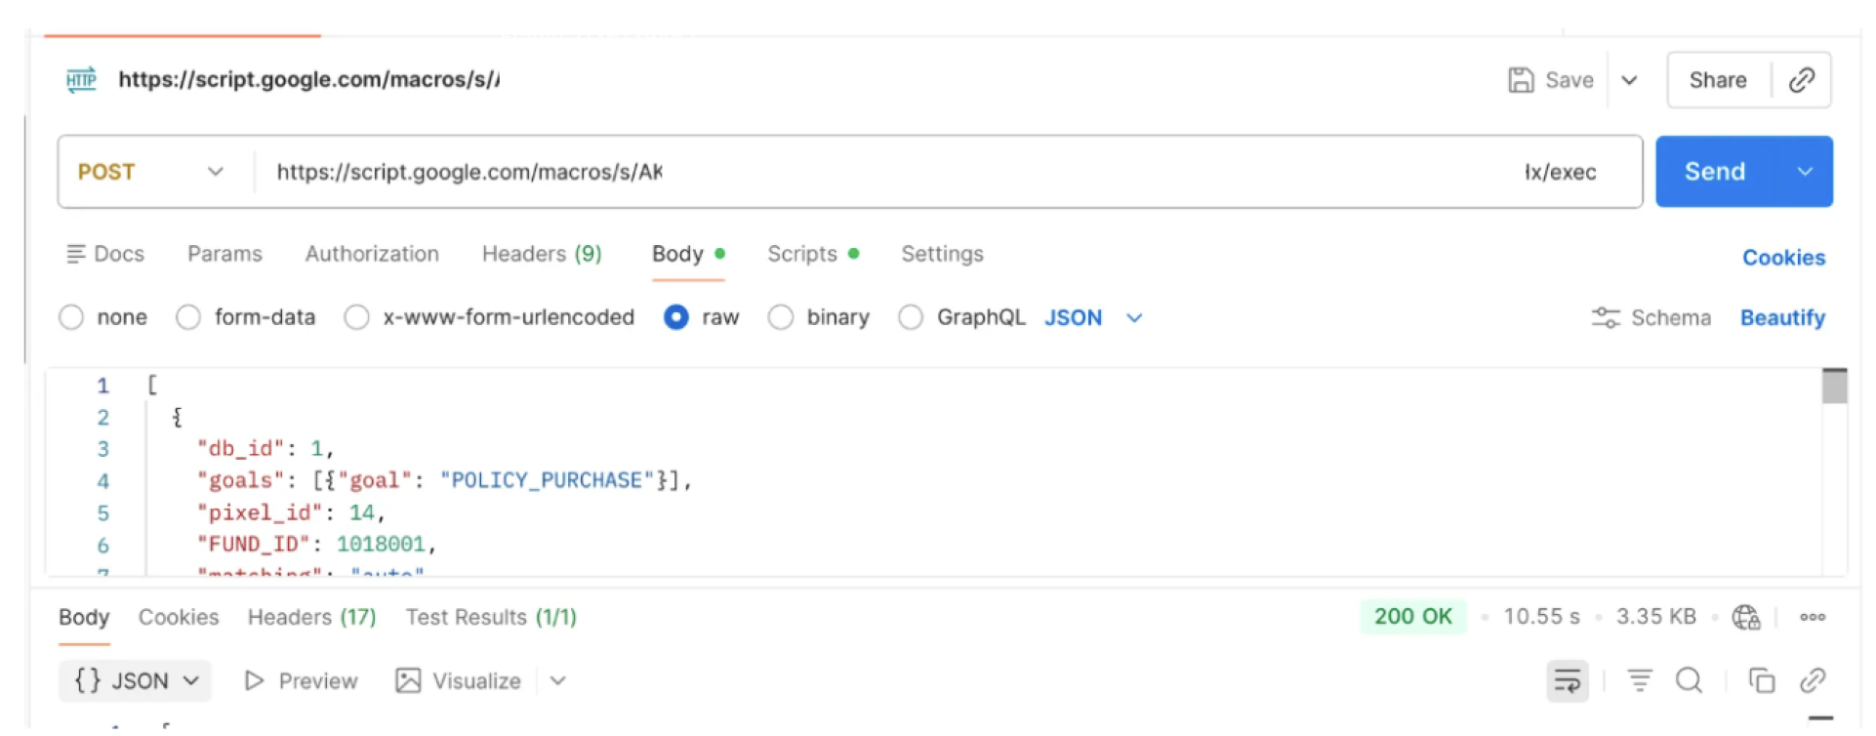
- Скриншот из Telegram

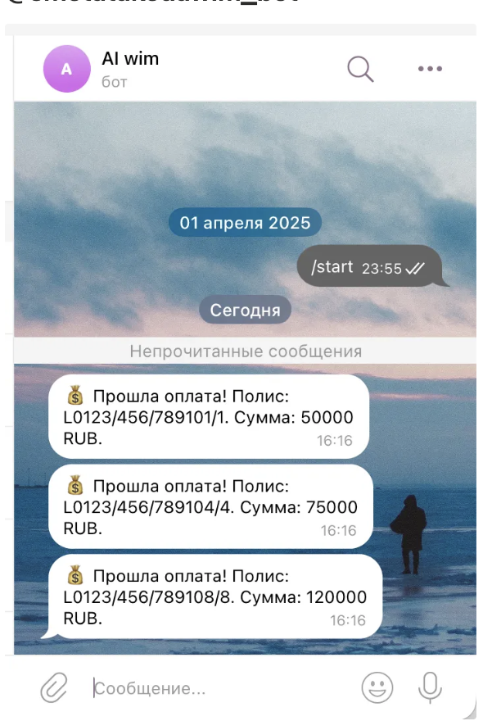
- Как сделал: сделал то-то, через это

